REPUBLICA BOLIVARIANA DE VENEZUELA
MINISTERIO DEL PODER POPULAR PARA LA DEFENSA
UNIVERSIDAD NACIONAL EXPERIMENTAL POLITECNICA DE LA FUERZA ARMADA
UNEFA- NUCLEO YARACUY

II PARTE DE LA GUIA

ALUMNO:
Manuel Tauroni
C.I.31.504.673
Sistema operativo

C. Kernel Module Individual (Tema 5.3)
Cada integrante escribe y compila su propio módulo. La especificación exacta está en la Sección 3 de este documento (es diferente para cada pareja).
Requisitos mínimos comunes para todos los módulos:
- Usar MODULE_AUTHOR("[nombre completo]"), MODULE_DESCRIPTION y MODULE_LICENSE("GPL")
- La función init_module debe imprimir con printk(KERN_INFO, ...) datos reales del subsistema asignado
- La función cleanup_module debe imprimir un mensaje de descarga con el nombre del autor
- Compilar con el Makefile estándar y demostrar carga con insmod + dmesg y descarga con rmmod + dmesg
# 1. Instalar cabeceras del kernel y herramientas de compilación
sudo apt install linux-headers-$(uname -r) build-essential -y
# 2. Crear Makefile con: obj-m := nombre_modulo.o
# 3. Compilar
make -C /lib/modules/$(uname -r)/build M=$(pwd) modules
# 4. Cargar y verificar mensaje printk
sudo insmod nombre_modulo.ko && dmesg | tail -8
# 5. Verificar que aparece en la lista de módulos
lsmod | grep nombre_modulo
# 6. Descargar y verificar mensaje de cleanup
sudo rmmod nombre_modulo && dmesg | tail -5

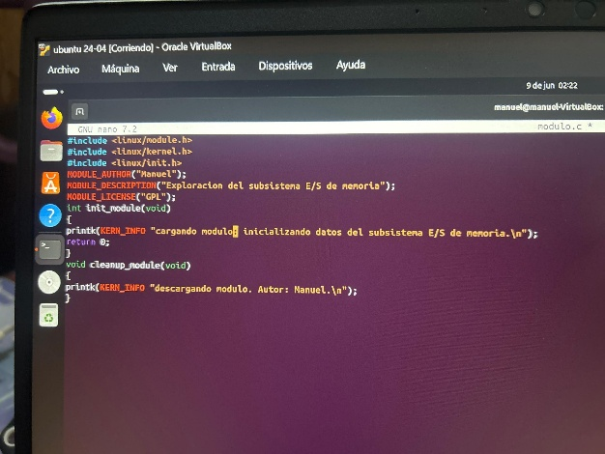
- Evidencia:
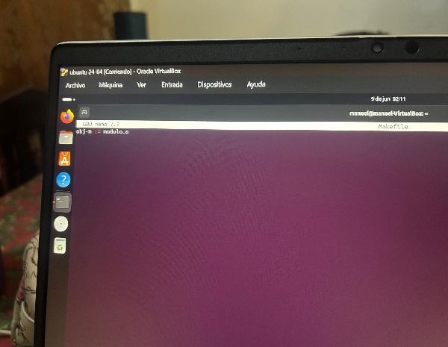

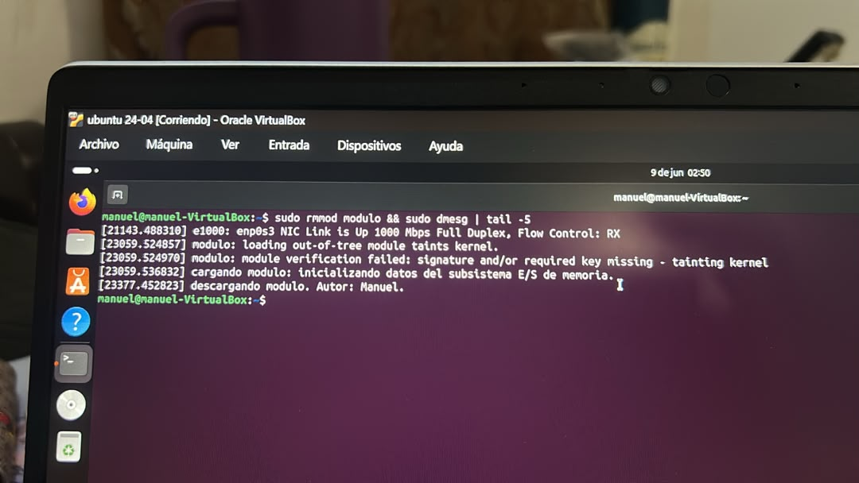
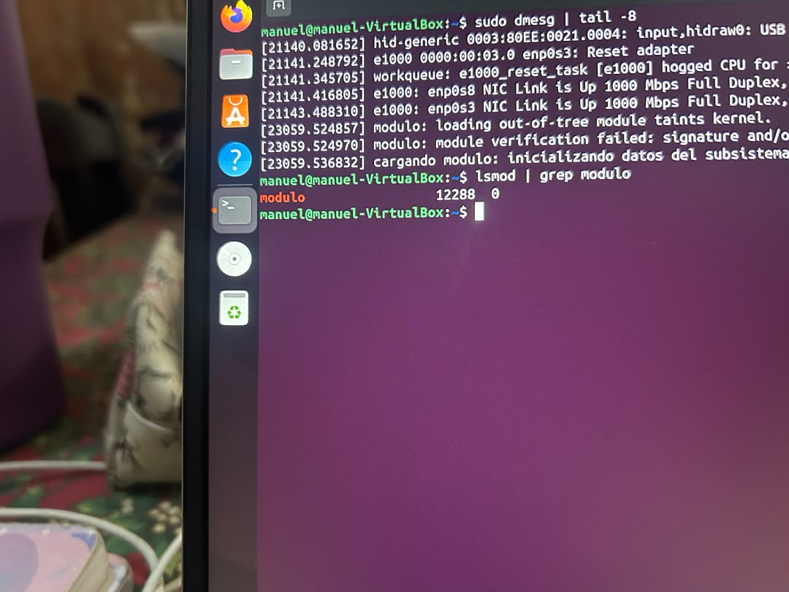
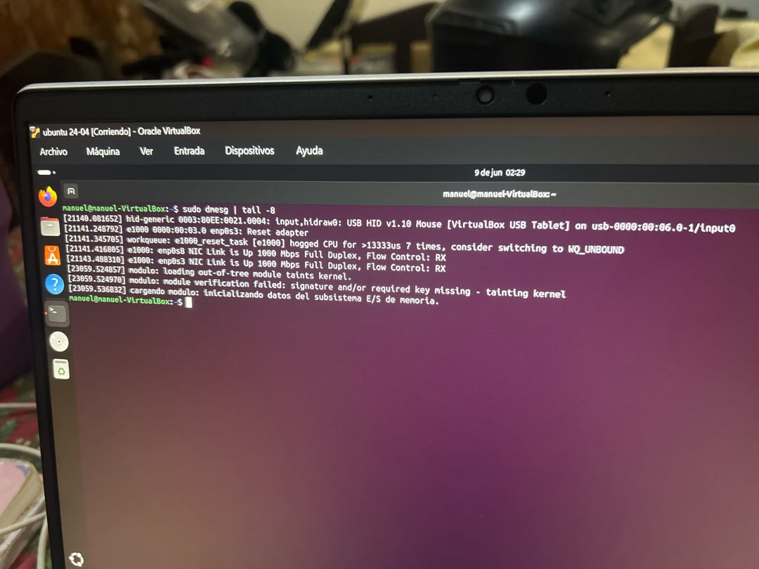
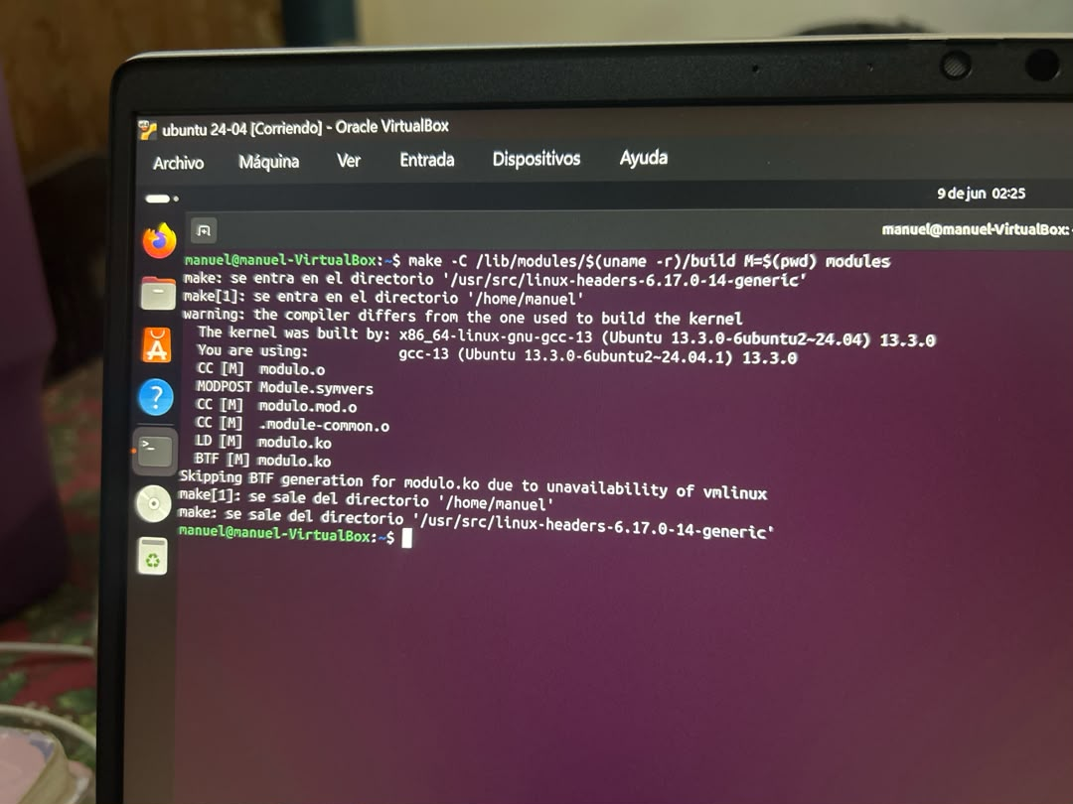
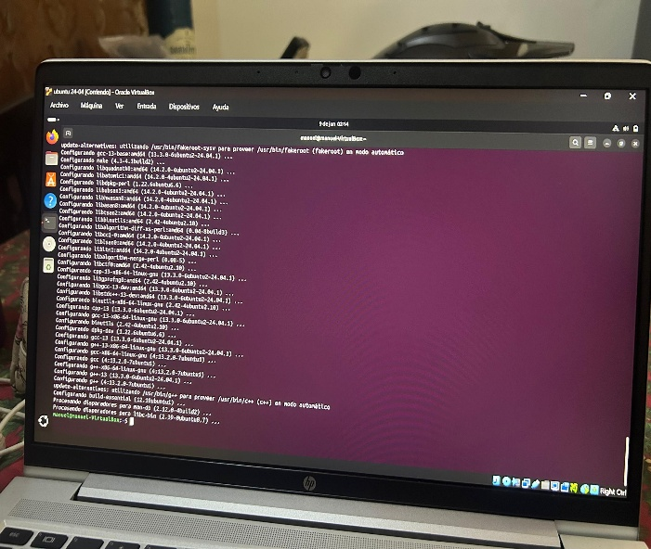
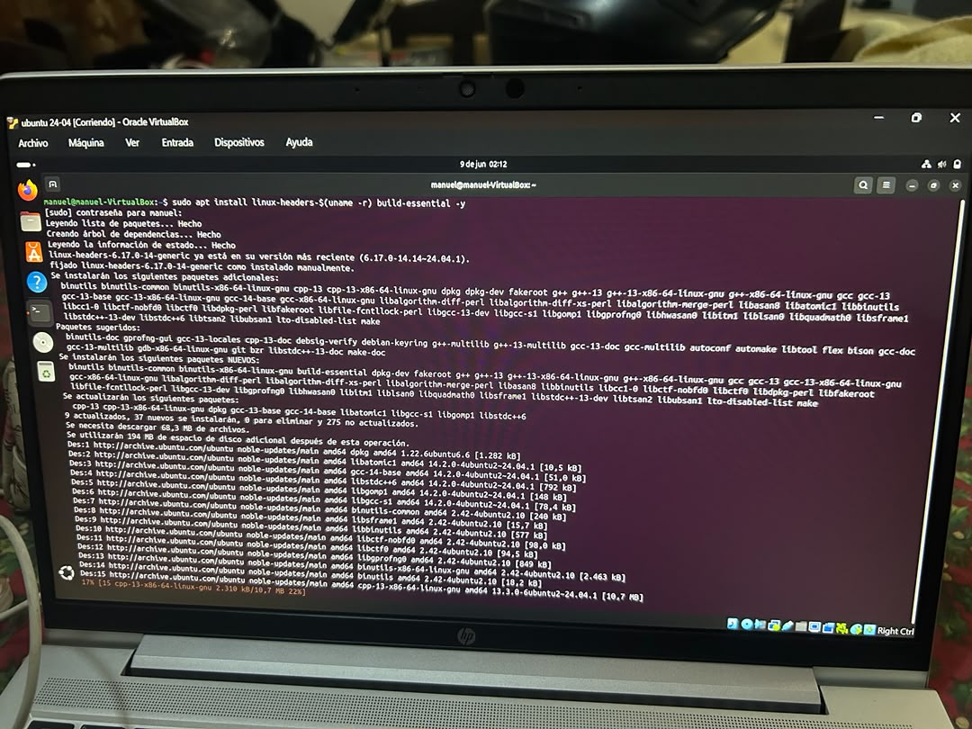

En cada imagen se puede observar cada el paso a paso de la parte de “C” de la guía.

